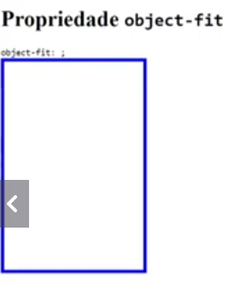

O que seria? Como vamos reajustar nosso objeto dentro desse container HTML, no caso onde esta essa borda em azul

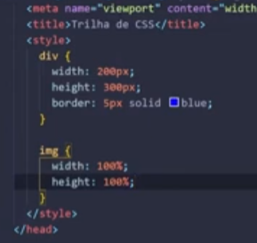

Repara que aqui estamos dizendo que nossa imagem deve ter largura e altura máxima.

# Fill

É o valor padrão

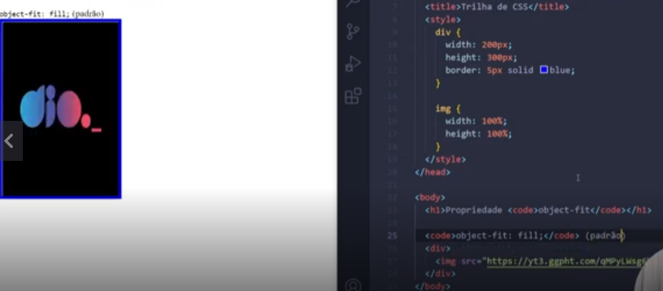

# Contain

Nesse exemplo a imagem vai manter suas proporções originais, mas ela vai ser redimensionada para caber dentro do nosso container.

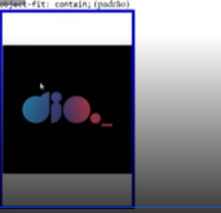



A imagem pode diminuir ou crescer para caber dentro do nosso container, mas ela não vai esticar para preencher todos os espaços.

# Cover

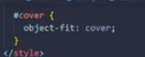

Aqui a imagem vai preencher todo nosso container, mas o que sobrar dessa imagem, ela vai ser cortada para caber.



# None

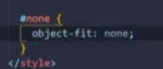

Aqui nesse exemplo, o none vai limpar as regras, fazendo ela ignorar totalmente o tamanho do seu elemento pai, que antes era 200 por 200

Ela vai colocar a imagem ali no seu tamanho original e se for maior ela vai cortar e vai colocar o que der ali dentro



# Scale-down

Ele vai definir de forma automática a menor imagem para caber no nosso container

